**История семьи Шухман**

Записала и подготовила к печати Малка Шекин

Ноябрь 2018 г.

Мне позвонила Галя, моя давняя приятельница, и сообщила имеющиеся у неё сведения о том, что скоро театр «Идишшпиль» привозит в Ашдод какую-то постановку. Она спросила, что мне известно об этом. Мы стараемся не пропускать спектакли Идишшпиля и в этот раз она хотела бы со мной сходить на представление и иметь счастье хоть несколькими словами обмолвиться на идиш. При встречах мы пытаемся кое-что говорить на идиш, вместе вспоминаем забытые слова и радуемся, когда это удаётся. У меня была реклама театра, в которой значилось, что скоро в Ашдоде состоится спектакль «Колдунья». Давно-давно мама рассказывала мне, что до войны она смотрела интересную пьесу «Колдунья» в исполнении еврейского театра. Ни я, ни Галя не знали, эту ли пьесу покажет «Идишшпиль» или другую, но в любом случае решили пойти. Это оказался мюзикл по мотивам пьесы «Колдунья» Абрама Гольдфадена. Я спросила Галю, откуда она знает идиш, и она ответила, что в детстве, в 1946 году языку идиш её научил отчим (дядя Лёва). Учебная тетрадь сохранилась до наших дней, тетрадке 75 лет !

Далее в разговоре коснулись довоенного и военного периодов. И тогда я предложила Гале встретиться и подробно рассказать о тех периодах из истории её семьи. На это предложение Галя ответила, что гораздо лучше и подробнее об этом может рассказать её сводная сестра Фаня, которая живёт в хостеле. Так я вышла на Фаню и договорилась с ней о встрече. Мне открыла дверь женщина болезненного вида, с алихоном, плохо видящая. Она любезно предложила мне располагаться. Несмотря на возраст, а ей уже исполнилось 90 лет, и болезни, она отлично помнит события, даты и имена, однако, рассказывала обо всём сухо, буквально схематично, без каких-либо подробностей. И всё же рассказ её заинтересовал меня необычной историей переплетения судеб двух семей с одним неординарным человеком, объединяющим эти семьи. Я снова обратилась к Гале, и она поведала мне некоторые значимые и интересные события, запомнившиеся ей.

Итак, жила-была еврейская семья Шухман в украинском шахтёрском городе Сталино, ныне Донецк. Они снимали частный дом на пятой линии. Глава семьи Шухман Лейвик (Лев) Вениаминович 1893 г.р. и его жена Шухман Софья (Соня) Борисовна 1894 г.р (в девичестве Кенина) имели четырёх дочерей: Симу 1913 г.р., Песю 1919 г.р., Беллу 1923 г.р. и младшую Фаню 1928 г.р.

В Сталино жили также родители Льва - Вениамин и Фрада Шухманы. Бабушка Фрада была суровой женщиной с властным и сварливым характером. А дедушка Вениамин был абсолютной противоположностью – спокойный, добрый, с еврейским чувством юмора. Как-то, когда Фрада долго за что-то его бранила, а он молча ходил перед ней взад-вперёд, Фрада возмутилась: «Он ещё не отвечает и ходит перед глазами туда-сюда!». На это Вениамин пошутил: «Если бы пока ты бранишься я шёл только в одну сторону, я бы ушёл знаешь, как далеко...». Или другой пример. Дедушка Вениамин был хороший сапожник и шил дочкам туфли точно по ноге. На жалобы, что туфли тесные и невозможно получить удовольствие от новых туфель, он пошутил: «Раз ты не можешь носить новые туфли и получать от них удовольствие, поставь их под кровать. Через неделю они уже не будут новые и ты получишь удовольствие!».

По семейной традиции Лев также занимался сапожным делом и работал на обувной фабрике модельером-заготовщиком. Это был волевой, уверенный в себе, разносторонний, талантливый человек с лидерскими и организаторскими способностями, прекрасно знал идиш, увлекался театром, обладал превосходным чувством юмора.

А дочери пошли по музыкальной линии. Старшая Сима окончила Киевскую консерваторию по классу арфы, работала в знаменитом оркестре Натана Рахлина. До войны в Советском Союзе были всего пять арфисток – две в Москве и три, в т.ч. Сима, в Киеве.

Белла до войны закончила два курса музыкального училища. После войны в Сталино возобновилось функционирование училища, в котором на первых двух курсах не было учащихся, а на третьем курсе была одна Белла. Она отлично закончила училище по классу фортепиано, и ей предлагали поступить в киевскую консерватирию сразу на второй курс с предоставлением общежития и инстумента, но она отказалась и поехала в Москву. В Московской консерватории у неё не брали документы, ссылаясь на то, что и в Украине есть консерватории. Однако, Белла не отступила и настояла на прослушивании, после чего её допустили к экзаменам, которые она блестяще сдала. Так она поступила и закончила Московскую консерваторию, ректором которой был выдающийся музыкант, композитор и педагог Шебалин Виссарион Яковлевич. После окончания она приезжает в Сталино, где ей предлагают на выбор работу в филармонии, коцертмейстером театра и зав.отделением в музыкальном училище. Она выбрала училище, стала педагогом. При этом давала концерты в филармонии, которые часто передавались по радио. Бэлла была очнь талантливым музыкантом.

Фаня после войны также закончила музыкальное училище по классу фортепиано, работала преподавателем в музыкальной школе и позднее стала прекрасным завучем музыкальной школы.

И только Песя была неспособной, т.к. родилась с некоторыми отклонениями, переболела рахитом, в 19 лет потеряла все зубы и отставала в развитии. Это было результатом стресса, который перенесла Соня во время беременности Песей в 1919 году. Шла гражданская война, в которой Лев принимал участие на стороне красных. И вот на глазах беременной Сони белогвардейцы схватили Льва, связали и приставили к стенке с намерением расстрелять. Всё закончилось благополучно, Лев не был расстрелян, но этот случай отразился на здоровье ребёнка.

Соня всю семейную жизнь была домохозяйкой, растила и воспитывала детей, а Лев в силу своего темперамента был увлечён литературой, художественным чтением и драмтеатром. Соня не возражала, но и не участвовала в этом.

В 1928 году Лев со старшей дочерью Симой отдыхал на курорте в Святогорске. Как всегда, он был центром внимания отдыхающих. Однажды он читал собравшимся слушателям юмористический рассказ Шолом Алейхема. Не все понимали юмор писателя и не отреагировали на эпизод, содержащий очень тонкий юмор. Рассмеялась только одна женщина. Лев с интересом посмотрел на смеющуюся женщину, в ответ она ему улыбнулась, и между ними словно молния сверкнула. Они познакомились. Это была Дора Львовна Сарвер, она замужем, живёт в Луганске, работает маникюршей, у неё есть сын, а у Льва в этом году родилась четвёртая дочка. При дальнейшем общении оказалось, что у них родственные души, они полюбили друг друга. Завязалась переписка. Сохранилась фотография Лёвы с Симой, которую Лёва на идиш подписал Доре. Более 10 лет Лев и Дора не решались оставить свои семьи, мешало чувство привязанности к детям и ответственности перед ними. В 1933 году у Доры родилась дочь Галя.

А время неумолимо уходило. И только в 1940 году, когда подросла младшая дочка, Лев оставил семью, а Дора рассталась с мужем, они расписались и начали жить в Сталино. При этом одним из условий их совместной жизни Лев заявил Доре: «Ежемесячно Соня будет ходить на фабрику и получать мою зарплату, а нам я смогу заработать дома» Конечно, Дора не ожидала предъявленного условия, но она приняла его без возражений и решила, что теперь она будет больше работать, чтобы обеспечить достойную жизнь. К их браку плохо отнеслась бабушка Фрада, признавая только одну невестку Соню. Она говорила: «Соня мать моих четырёх внучек, она моя невестка и никого другого я знать не хочу». И это тоже Дора стойко перенесла ради любимого человека.

К этому времени Сима, старшая дочь Льва вышла замуж за Александра Иолина, в 1935 году у них родилась дочка Роза. ( К Саше Иолину мы ещё вернёмся). Белла заканчивала школу, а Фаня училась в пятом классе. Дорин сын Эли повзрослел, остался жить в Луганске и устроился там на работу киномехаником. Лев часто навещал своих детей. А Фаня подружилась с Галей, между ними возникли сестринские отношения. Обе семьи дружили, у Льва хватало душевной теплоты для обеих семей. ( Фаня в течение всего рассказа уважительно называла жену отца Дора Львовна). Так бы и продолжалась жизнь в мире, радости и любви, если бы не война.

В воскресенье утром 22 июня 1941г., когда Лев пришёл навестить детей, зашёл хозяин дома и сообщил, что началась война. В 12 часов все слушали выступление Молотова. В этот день Лев с Дорой собирались посмотреть спектакль Московского театра «Стакан воды», у них были билеты. Узнав об объявлении войны, Дора не хотела идти в театр. После некоторых колебаний они всё же пошли в театр, зал был полный.

Дора прекрасно знала, что такое война и что такое быть беженкой, т.к. во время гражданской войны ей, 15-летней девочкой, пришлось бежать из польского Брест-Литовска в Луганск. В Луганске она устроилась работать в типографию. Город Луганск несколько раз переходил из рук в руки. В 1918г. луганский соц.отряд сражался против германо-австрийских войск под руководством Климента Ворошилова. Покидая Луганск, Ворошилов забежал в типографию, где была только Дора, и он попросил Дору сохранить типографские шрифты (литеры) со словами: «Мы скоро вернёмся». При возвращении красных Дору благодарили за сохранность шрифтов. В Брест-Литовске у Доры оставались родные. Весь предвоенный год она добивалась разрешения поехать в Польшу навестить сестру, с которой не виделась много лет, но военком под разными надуманными предлогами не давал разрешения. Последний раз он отказал за неделю до объявления войны. По дороге в театр они встретили военкома, который сказал Доре: «Теперь Вы понимаете, почему я не давал разрешения на поездку в Польшу?»

Имея опыт выживания в военный период, Дора хорошо осознавала опасность объявленной войны. Стали обсуждать, что делать, оставаться в городе или уезжать. Соня не хотела уезжать, считая, что «не так страшен черт, как его малюют». Но Лев ответил, что уезжать необходимо. Он рассуждал, что с Соней останутся дети, а он не может их бросить. Значит, останется и его вторая семья. Тогда погибнут все, и он этого не допустит. В Сталино также нельзя было оставить родителей Льва, бабушку Фраду и дедушку Вениамина. Решено было всем эвакуироваться.

За месяц до войны с оркестром Натана Рахлина Сима приехала в командировку во Львов, который в сентябре 1939 г. был присоединён к Советскому Союзу. С собой она вяла дочку. К сожалению, семейная жизнь с Александром Иолиным не сложилась, брак распался. Распродав всё имущество, включая пианино, 21 июня 1941 г. Саша тоже приехал во Львов. Назавтра, 22 июня 1941 г., после немецкого вторжения в СССР, советские войска покинули город. Необходимо было срочно бежать из города. Поезда были переполнены, Саше пришлось посадить Симу с дочкой в ящик для собак и таким образом отправить их в Сталино к родителям. Т.к. Сима уже была беженка, у неё была возможность отправиться дальше. На семейном совете решили отправить с Симой бабушку и дедушку в Саратов, где жил родной брат Льва, дядя Гриша. Их провожала Соня с Беллой, она хотела Беллу тоже отправить в Саратов. Когда подошёл поезд, вагоны брали штурмом. Они пытались сесть хотябы на открытую платформу. Женщины с трудом закинули туда вещи, и поезд тронулся, а они остались на платформе ни с чем. Каким-то образом им удалось уехать другим составом, а Соня с Беллой вернулись домой. Так Сима с дочкой, бабушкой и дедушкой добрались до Саратова и остановились у дяди Гриши.

Сын Доры, восемнадцатилетний Эли в первые дни войны ушёл на фронт добровольцем. Вскоре от него пришла открытка, в которой он писал, что они едут в эшелоне, их бомбят и что они врядли доедут до места назначения. Больше от него не было никаких известий. Война поглотила его.

11 октября 1941 г. из Сталино эвакуировались две фабрики - обувная, на которой работал Лев, и швейная. С ними эвакуировались обе семьи Льва. В товарном поезде вагон-пульман были доверху забит оборудованием, а сверху накрыт брезентом. Люди с трудом разместились в небольшом пространстве между оборудованием и брезентом. Когда поезд ещё не тронулся, как раз в это время по громкоговорителю объявили об общей эвакуации города, и сразу началась бомбёжка вокзала. Один осколок пробил брезент и упал рядом с Беллой, чуть не зацепив ей голову. ( Остывший осколок много лет хранился в семье.) Всё время пути пришлось сидеть на корточках, сгорбясь, касаясь головой брезента. В пути, когда эшелон останавливался, в основном мужчины выходили чтобы запастись водой, раздобыть какую-нибудь еду. У Лёвы болела нога, и он не мог выходить. Поэтому выходила Дора, как самая боевая, обменивать вещи на еду. Трижды она отставала от поезда и догоняла его другими эшелонами, на что уходило два-три дня. Вся семья переживала её отсутствие, и как же все радовались её возвращению. Вобщем, путь был очень трудный. От грязи, вшей, антисанитарии, болезней и голода люди очень страдали. Многие умирали. Трупы выносили на остановках. Около Фани умер знакомый семьи, работавший с Лёвой на фабрике. Труп долго лежал рядом с ней. Она всю жизнь не может забыть эту страшную картину.

Через месяц, 11 ноября, переехав Волгу, поезд прибыл в город Саратов. По предложению Доры, в Саратове сошли с поезда. Она рассудила, что если немцам удастся перейти Волгу, то дальше их ничего не может остановить, и нет надобности ехать дальше. Сойдя с поезда, все разместились на эвакопункте. Недалеко находилась фабрика-кухня, где они несколько дней питались. Вдруг Фаня случайно столкнулась там с дедушкой Вениамином. Это была большая радость, все объединились и решили вместе поехать, куда пошлют. Все получили направление в село Мариенталь на территории автономной республики немцев Поволжья, в колхоз «Красноармеец». По слухам, с начала войны в течение 48 часов немцев выселили за Урал. Перед этим провели проверку на их лояльность и высадили десант из переодетых в немецкую форму и говорящих по-немецки военных. Оказалось, что местные немцы с симпатией отнеслись к ним и стали их прятать. Стало ясно, что доверять им нельзя и следует их депортировать.

Добирались до Мариенталя вначале поездом на открытой площадке до станции Нахой, а оттуда на лошадях приехали в колхоз «Красноармеец». Это уже была настоящая зима, лежал глубокий снег, стояли морозы.

Наших беженцев расселили в два дома. В доме, стоящем на краю посёлка, за которым простирались поля, поселились старики, Лёва с Дорой и Галя. Несмотря на то, что Дора знала о недоброжелательном отношении к ней свекрови, она поселилась вместе со стариками и помогала им, чем могла. Во втором доме в центре посёлка поселилась Соня с детьми.

Дома оказались с сорванными дверьми, с выбитыми окнами, т.к. немцы перед выселением попортили всё, что успели. Поэтому первое время ушло на утепление домов.

Начали работать в колхозе. Лёва и Белла работали трактористами. Остальные на разных работах, куда пошлют, на полях, в коровниках, свинарниках и даже в овчарне. Девочки ежедневно чинили рукавицы для работников к следующему дню. Летом дети собирали колоски, работали на цыплятнике, отгоняли коршунов. В школу в первую зиму не пошли, т.к. не было зимней обуви, а школа была далеко. До войны Галя закончила первый класс с похвальной грамотой, а Фаня закончила пять классов. Заниматься начали только весной, когда сошёл снег. Галя снова пошла в первый класс и получила вторую грамоту.

В 1942 году начались потери. Зимой скончалась бабушка Фрада. Умерла она за корытом, в котором стирала нижнее бельё для работающих членов семьи. А летом умер дедушка Вениамин. В том же году Сима, которая страдала пороком сердца, умерла от сердечного приступа. Ни врачей, ни лекарств не было, никто не мог оказать ей помощь. Её дочь Роза осталась с бабушкой Соней.

Примерно через месяц после смерти Симы за Розой приехал её отец Александр Иолин. Соня просила оставить девочку с ней, убеждая Александра, что несмотря на трудные условия, девочке будет лучше с бабушкой. Но Александр ответил: «Это всё, что у меня оталось от Симы» и забрал дочку. В этом месте рассказа я поинтересовалась, кем был отец Розы, откуда он приехал и куда увёз ребёнка. Ответа на это я не получила, зато мне сообщили, что Александр Иолин занесен в военную энциклопедию Израиля. Это побудило меня поискать в интернете сведения о нём. Вот вкратце, что я узнала.

Александр Иолин был офицер Красной Армии, служил военным корреспондентом газеты «Красная Звезда» и в 1942 году жил в селе Иловатка, которое тоже расположено на территории бывшей автономной республики немцев Поволжья. В Иловатке он женился на местной женщине, у них родилась дочка Женя. В свою новую семью он привёз Розу. Однако, этот брак также быстро распался. Неподалеку в степи при районной больнице жила семья главврача Давида Иосифовича Систер, эвакуированная из Кишинёва. В эту семью Александр передал Розу на временное попечение. В семье была девочка, которую все называли Аллочка, ровесница с Розой. Сейчас Юлия Давидовна(Аллочка) Систер доктор химии, активный общественный деятель, живёт в Израиле. Вот что она пишет в своих воспоминаниях:

«Однажды в поле недалеко от нашего дома приземлился небольшой самолёт. Из него вышли лётчик и невысокий мужчина в очках, который оказался военным корреспондентом. Он рассказал, что его жена погибла, а дочку не с кем оставить. Мои родители сразу предложили взять девочку в нашу семью на любое время... Девочку звали Розой, она оказалась моей ровесницей...Военный корреспондент – отец Розы – Александр Иолин был очень общительным человеком, интересным рассказчиком... Когда появлялась редкая возможность повидаться с дочкой, он приезжал к нам. У нашей семьи сложились с ним очень тёплые отношения... В нашем семейном архиве хранится также письмо, которое Александр Иолин прислал маме:

Глубокоуважаемая Евгения Мойсеевна!

Случилось так, что мы (я и Розочка) пересели посреди дороги, и я не успел поблагодарить Вас за то поистине благородное и глубоко человеческое отношение, которое Вы проявили к моей дочке. Только нежное материнское (и притом - еврейское) сердце способно проявить такую ласку и доброту к несчастному ребенку, каковым является в настоящий момент моя дочь. Трудно выразить словами ту теплоту, какую ощутила Розочка в вашем доме.

Она не перестаёт бредить хорошей тётей Женей и чудесной Аллочкой ... Впервые с тех пор, как грянула война и на нас обрушились такие лишения и страдания, она улыбнулась настоящей детской улыбкой...".

Вероятно, Александр получил новое задание от газеты, переехал в Николаев и во время переезда написал благодарное письмо Евгении Мойсеевне, приведенное выше. В Николаеве он определил Розу в детдом. Там Роза закончила 1-й класс. Находясь в детдоме, она так ослабла от голода и истощения, что не могла ходить. Александр забрал её и месяц носил Розу, 8-милетнюю девочку, на руках. Он отвёз её в колхоз, где в это время руководил клубом. Роза часто там выступала и читала стихи отца.

Наступил 1945 год, в начале которого Александр определил Розу в московский детдом. Закончив войну в Европе, А.Иолин был назначен военным комендантом в чехословацком городе Пардубице. Там он сблизился с сионистским подпольем и в июле 1948 г. был переправлен в только что образованный Израиль. Перед этим Александр навестил Розу в Сталино. Розе уже было 13 лет, и она хорошо помнит приезд отца и его подарки (отрезы ткани, которые в это голодное время продали, чтобы купить продукты). А.Иолин стал активным борцом и легендарным героем Войны за Независимость Израиля 1948-1949 г.г. В марте 1949г. в составе бригады «Негев» он участвовал в водружении «Чернильного» флага в Эйлате. Он первый за 2000 лет еврей, искупавшийся в Красном море с израильского берега. В 1996 г. в Эйлате установлен памятник «Подъём чернильного флага», представляющий собой скульптурную группу в соответствии с исторической фотографией. Сохранились также две групповые фотографии, на одной Александр изображён рядом с Голдой Меир, на другой - с Моше Даяном.

В Израиле Александр в третий раз женился, от этого брака у него родилась третья дочь Ирит. Однако и этот брак очень скоро был расторгнут.

Дальнейшая судьба А.Иолина сложилась неудачно. Возможно, он разочаровался в Израиле. В 1955г. он хотел поехать в СССР, полгода перемещался по Европе, обращался в Советское посольство, потом в Американское, а в итоге оказался в Египетском, где был завербован и за что по возвращению в Израиль был осуждён на 5 лет тюремного заключения. После тюрьмы проживал в Ришон-ле-Ционе, Маалоте, Хайфе. Скончался в 1979 году, похоронен в Хайфе. На его могиле Ирит установила памятник в виде почтовой марки, т.к. он коллекционировал почтовые марки.

Из того, что мне удалось узнать об Александре Иолине, у меня сложилось следующее впечатление о нём. Несомненно, это был талантливый человек, энергичный, смелый, контактный, способный на авантюрные поступки, но он не был привержен никакой идеалогии, был плохим семьянином, неустойчив, а потому ненадёжен, не имел определённой цели в жизни. Жаль.

Но вернёмся в 1942 год в Мариенталь. В ноябре этого года 18-летнюю Беллу призвали в армию. Вначале она попала в г.Энгельск, затем её часть переправили в Москву. Она служила в войсках противовоздушной обороны, охраняя небо Москвы. В первых числах января 1943 года забрали на фронт Льва за месяц до его пятидесятилетия. Четырёх призывников отправили на телеге на станцию, до которой было 22 км. Началась снежная вьюга. Дора с дочкой спала возле окна. Вдруг раздался стук в окно, и они увидели в окне мужскую фигуру с ружьём. Мужчина просил впустить в дом. Дора отказалась, сказав: «В первую ночь, когда муж ушёл на фронт, я никому не открою». Но Галя ответила: «А что, если наш дядя Лёва сейчас замерзает в степи и его не пускают погреться?». Закутавшись в платок, она открыла дверь. Вошедший мужчина оказался евреем-беженцем. Ему поручили в военкомате отнести куда-то ружьё, но началась вьюга, он заблудился и замёрз. Увидев огонёк в окне крайнего дома, он стал стучать. Всю ночь он сидел у буржуйки и сжёг недельный запас соломы, который Лев заготовил перед уходом.

Уходя на фронт Лев попросил Дору забрать Фаню, чтобы Соне было легче. Соня осталась только с Песей.

Дора сумела купить корову, жить стало легче. Галя по утрам отгоняла корову в стадо, а вечером забирала. Дора много работала, поздно возвращалась, замёршая и голодная. Галя с Фаней к её возвращению грели котёл, который обогревал дом, готовили ужин.

Лев служил под Нарвой на ленинградском и других фронтах, всю войну его везде называли дедом. С фронта он писал письма Доре на идиш. Не обошлось без казуса. Лев сообщил, что он миномётчик (их бин аминомётчик). Дора прочла это слово по первым буквам каждой строчки, о чём у них была договорённость, чтобы обойти цензуру. Но прочла она это слово как «их бин амин а-мячик», т.е. «я как мячик», и подумала, что его, пожилого человека, гоняют с места на место, как мяч.

К середине лета 1942 г. немцы добрались до Волги и начались жестокие бои, фактически это было начало Сталинградской битвы. В августе 1942 г. немецкие танки подошли к Сталинграду и начали бомбить город. Бои продолжались до февраля 1943г. В Мариентале постоянно видели как огнём полыхало небо на противоположном берегу Волги, где находился Сталинград. Когда наступила победа в Сталинградской битве и советские войска перешли в наступление, жители Мариенталя, эвакуированные из оккупированных мест, воспряли духом и мысленно стали готовиться к возвращению в родные края.

В посёлке жила одна бедная семья из Златополя - Левинштейн Хаим Моисеевич, с дочкой и внучкой. Они скитались по посёлку, не имея постоянного места. У Доры была одна свободная небольшая комната, и она приютила этих людей, поселив их в этой комнате. У них сложились тёплые отношения, Дора помогала им, чем могла.

В 1944 г.после освобождения Сталино туда можно было приехать только по вызову. У Сони был вызов, и они с Песей вернулись в родной город. Их приютила добрая женщина Бейлина Анна Захаровна. Она жила с сыном, а двое старших её сыновей были на фронте.

У Доры не было вызова, она не могла вернуться в Сталино. А в Златополь Кировоградской области вызов не требовался. Хаим Моисеевич узнал от односельчан, что его большой дом цел, и пригласил Дору с девочками к себе. Осенью 1944 г. Дора с Галей и Фаней уехали вместе Левинштейнами в г. Златополь Кировоградской области. Дом действительно оказался большим, но наполовину заселённым. Хаиму Моисеевичу вернули только полдома, где все разместились. Сам он жил один в маленькой комнатке, а в другой большой комнате жили три семьи – Дора с девочками, дочка и внучка Хаима и ещё одна женщина с ребёнком.

До войны в Златополе жило много евреев, в городе наряду с русской и украинской школами была и еврейская школа. Удивительно, что в войну сохранилась только еврейская, но после войны открыли украинскую школу. Галя не знала украинского языка, за первый диктант получила единицу и горько плакала. Однако, учительница успокоила и заверила, что Галя способна к языкам и скоро освоит украинский. Так и получилось. Забегая вперёд, отметим, что Галя с медалью окончила школу, без экзаменов поступила в Киевский Государственный университет на филологический факультет, романо-германское отделение, изучала французский и немецкий языки.

В марте 1945 г. Дора привезла Фаню в Сталино к матери. В этом месяце пришло тяжёлое известие о гибели одного из хозяйских сыновей. Фаня рассказывает, что в день Победы, 9 мая 1945 г. сосед постучал к ним в окно с криком «Победа!». Этот радостный для всех день больше всего запомнился Фане горьким и долгим плачем и громким криком хозяйки дома Анны Захаровны, потерявшей недавно сына.

После Победы, летом 1945 года Галя находилась в пионерском лагере, когда кто-то сообщил ей, что приехал папа. С волнением Галя побежала домой, думая, как она назовёт вернувшегося Льва: «папа» или «дядя Лёва». С разбегу обняв Льва, у неё вырвалось: «Дядя Лёва!». Так до конца она звала отчима, хотя любила его как родного отца.

Через несколько месяцев Лев с Дорой поехали в Сталино проверить можно ли туда вернуться. Там уже работала обувная фабрика, на которой до войны работал Лев. Выяснилось, что несколько его товарищей, также работавших с кожей, осуждены по ложному обвинению в хищении социмущества. Оставаться там было рискованно. Лев сказал: «Мы столько лет шли навстречу друг к другу не для того, чтобы меня в чём-нибудь обвинили и посадили». Они сумели приобрести полдома в Златополе. Вернуться в родной город, уже Донецк, они смогли только спустя более 20-и лет.

До войны Лев был убеждённый атеист. Но после войны вернулся к еврейским традициям. В семье стали соблюдать субботу, все еврейские праздники. На Песах Лев проводил первый седер по всем правилам и приглашал друзей-евреев посмотреть и послушать. Такая метаморфоза произошла с ним не случайно. На войне он неоднократно был на волосок от смерти, но судьба берегла его. Однажды группа бойцов в лесу разжигала костёр, а Льва послали за хворостом. Когда он вернулся с хворостом, на месте костра была большая воронка. Вся группа погибла, в живых остался только он. И подобных случаев было много. Лев почувствовал, что не обошлось без божьей милости... Он вернулся к своим корням, постепенно всё глубже уходил в религию, стал верующим евреем, регулярно молился и соблюдал все предписания. Галя помнит в деталях, как готовились и проводили первый седер Песаха. Вначале тщательно чистили и мыли весь дом, а Лев потом проверял все уголки, не оставалось ли где-нибудь квасное (крошки хлеба) . Вся посуда, кухонная и столовая, заменялась на пасхальную, которая хранилась на чердаке. Стол застилался белоснежной скатерью, на столе стояло всё то, что было положено по ритуалу. Сам Лев восседал на кресле, слева лежали две подушки, между которыми был спрятан кусочек мацы, а Галя должна была незаметно его выкрасть и получить за него выкуп. Дора с правой стороны в нужный момент поливала из кувшина для ритуального омовения рук. Весь светлый и торжественный процесс проведения первого седера с молитвами Льва, проникающими в душу, запомнился Гале на всю жизнь.

Лев вернулся не только к религии, но и к своему увлечению – театральной деятельности. Т.к. в послевоенном Златополе евреев почти не осталось, ставить спектакли на идиш не было возможности, и Лев обратился к русской классике. Он организовал любительский театр, где был режиссёром, актёром и драмматургом (писал интермедии на житейские темы). Ставили пьесы А.Островского «Бедность не порок», «Без вины виноватые», пьесы А.Чехова «Медведь», «Юбилей» и др., в которых участвовала и Дора, исполняя главные роли. Так, в пьесе «Без вины виноватые» она блестяще исполнила роль Кручининой. Для спектаклей использовали сельский клуб, где во время представлений зал был переполнен. Спектакли имели огромный успех у зрителей, игру актёров оценивали, как настоящих профессионалов.

Сразу после Победы Белла демобилизовалась, разыскала в московском детдоме свою племянницу Розу и вместе с ней приехала в Сталино. Здесь Белла продолжала своё музыкальное образование, о чём было сказано выше, а Роза пошла в школу. К 1947 году Роза окончила 3-ий и 4-ый класс. Жизнь в Сталино была невыносимой, все голодали, поэтому бабушка Соня отправила Розу в Киев, к тёте Симе (сестре А.Иолина). Но и там было тяжело и девочку снова, уже в третий раз, определили в детдом. Вскоре детдом перевели в Западную Украину, всех погрузили на машину и привезли в село Крехово Жолквовского района Львовской области. Детдом разместили в половине здания мужского монастыря, освобождённой для этой цели. Окружение в этих местах было злобное, недоброжелательное. Местные жители нападали на детей, валили их на землю и таскали за галстуки по земле. Поймали пионервожатую, переломали ей руки и ноги, а потом повесили. И внутри детдома Роза натерпелась от антисемитизма. Воспитательница Анна Ивановна была ярая антисемитка, при её попустительстве девочка, которая спала рядом с Розой, постоянно била Розу ногами. А с монахами у Розы установились доверительные отношения. Она училась в школе, расположенной в Крехово, на обратном пути забирала почту, в том числе по просьбе монахов их почту тоже. За это монахи подкармливали Розу. Но вообще, питание здесь было неплохое, не было разносолов, но все были сыты. Здесь Роза закончила 5-ый класс. В 1948 г. она вернулась в Сталино и дальше воспитывалась у бабушки.

Спустя много лет, в начале 80-х, Роза с дочкой ездила в эти места, разыскала монастырь, который стоял на прежнем месте и в котором всё сохранилось, кроме людей. Она нашла свою кровать и соседнюю, на которой спала обидчица, цел был подъёмник, на котором с кухни, со второго этажа подавали еду на первый этаж в столовую. Нахлынули воспоминания... Всё находилось на своих местах, и Роза убедилась в истине, что вещи переживают людей.

Из всей этой непростой истории непростой семьи хочется особо отметить роль второй жены Льва, Доры Львовны Сарвер. Характерно, что между обеими жёнами Льва и их детьми всю жизнь поддерживались тёплые, родственные отношения. Дора была дружна и добра ко всем членам его первой семьи, в трудные моменты оказывала им всевозможную помощь. Вот один из примеров. Белла в первые послевоенные годы, как было отмечено выше, училась в Москве и испытывала большие трудности с неналаженным бытом. От перегрузки и недоедания она заболела и поехала в Златополь к Доре, которая за ней ухаживала. Каждое утро Дора тёрла морковь и через тряпочку отжимала сок для Беллы, кормила, делала оздоровительные процедуры и выходила её. Белла вернулась в Москву и продолжила учёбу. Ещё один характерный пример. Когда в больнице умирала Соня (первая жена), она просила: «пусть Дора придёт». И Дора приходила, и кормила её с ложки, и они вспоминали пройденную жизнь...

В дальнейшем, когда в 1958 году от тяжёлой болезни Белла скончалась, её дочь Эллу воспитывала Роза, став для неё матерью. Так жизнь оборачивается непредсказуемым образом.

С 1993 года Роза живёт в Израиле. Эта милая женщина помогла мне восстановить некоторые эпизоды из истории семьи. В Израиле она разыскала свою сводную сестру Ирит и Юлию (Аллочку) Систер, они поддерживают дружеские отношения.

У Розы трое детей, семь внуков и трое правнуков. Старший внук с семьёй живёт в Киеве, все остальные живут в Израиле.

В 1999 году в Израиль репатриировались Фаня с мужем. Муж Фани, Михаил Резак, 1927 г.р. во время эвакуации в Дагестан, будучи 15-летним подростком работал на военном заводе слесарем-сборщиком. В 1944 году в 17 лет добровольцем ушёл на фронт. Встретил Победу в Вене, служил в Румынии и в 1952 году вернулся в Сталино(Донецк). Все послевоенные годы Михаил работал на шахте, был Заслуженным шахтёром Украины, Почётным шахтёром СССР, обладателем всех трёх знаков шахтёрской славы. Скончался в 2006 году, похоронен в Ашдоде.

В 2000 году репатриировалась в Израиль Галя с мужем , её сын и внуки. Муж Гали, Юрий Кундыш, после окончания Киевского ордена Ленина Краснознамённого артиллерийского училища, около 30-и лет служил на Дальнем Востоке и демобилизовался в звании майора. Сейчас они живут в Ашдоде, их правнуку Леону 14 лет.

Лев, Соня, Дора, Песя и Белла скончались в Сталино (Донецке), не дожили до того счастливого времени, когда рухнул железный занавес и появилась возможность репатриироваться на свою историческую родину.

Память о всех ушедших, а также благодарность за их заботу и подаренное тепло, родственники хранят в своих сердцах.

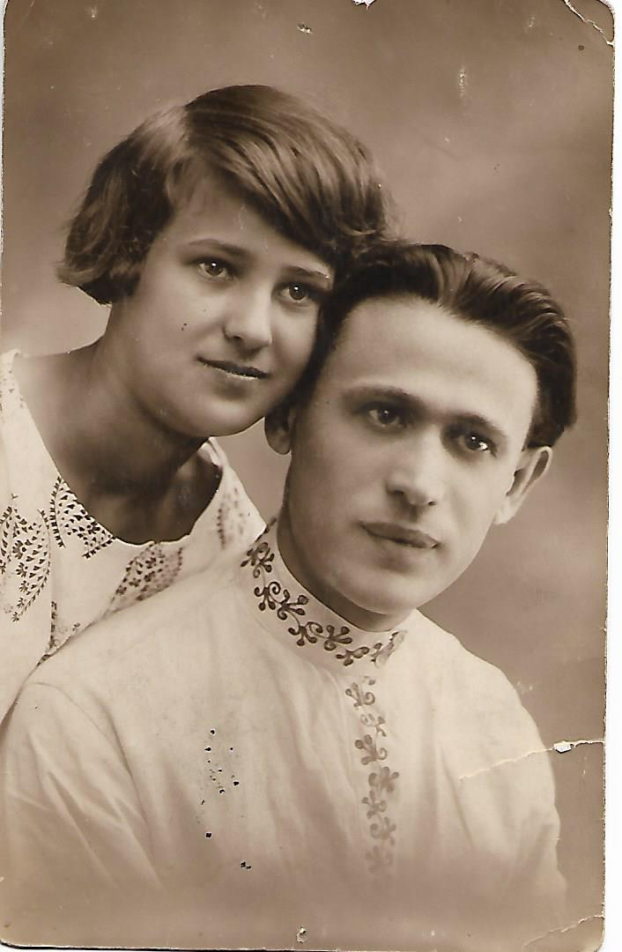 Сима с отцом. Святогорск. 1928г.

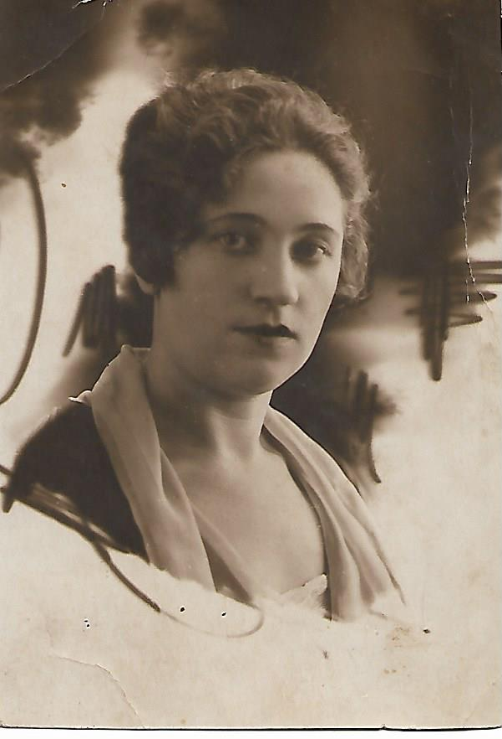 Дора Львовна Сарвер. Луганск.1930г.

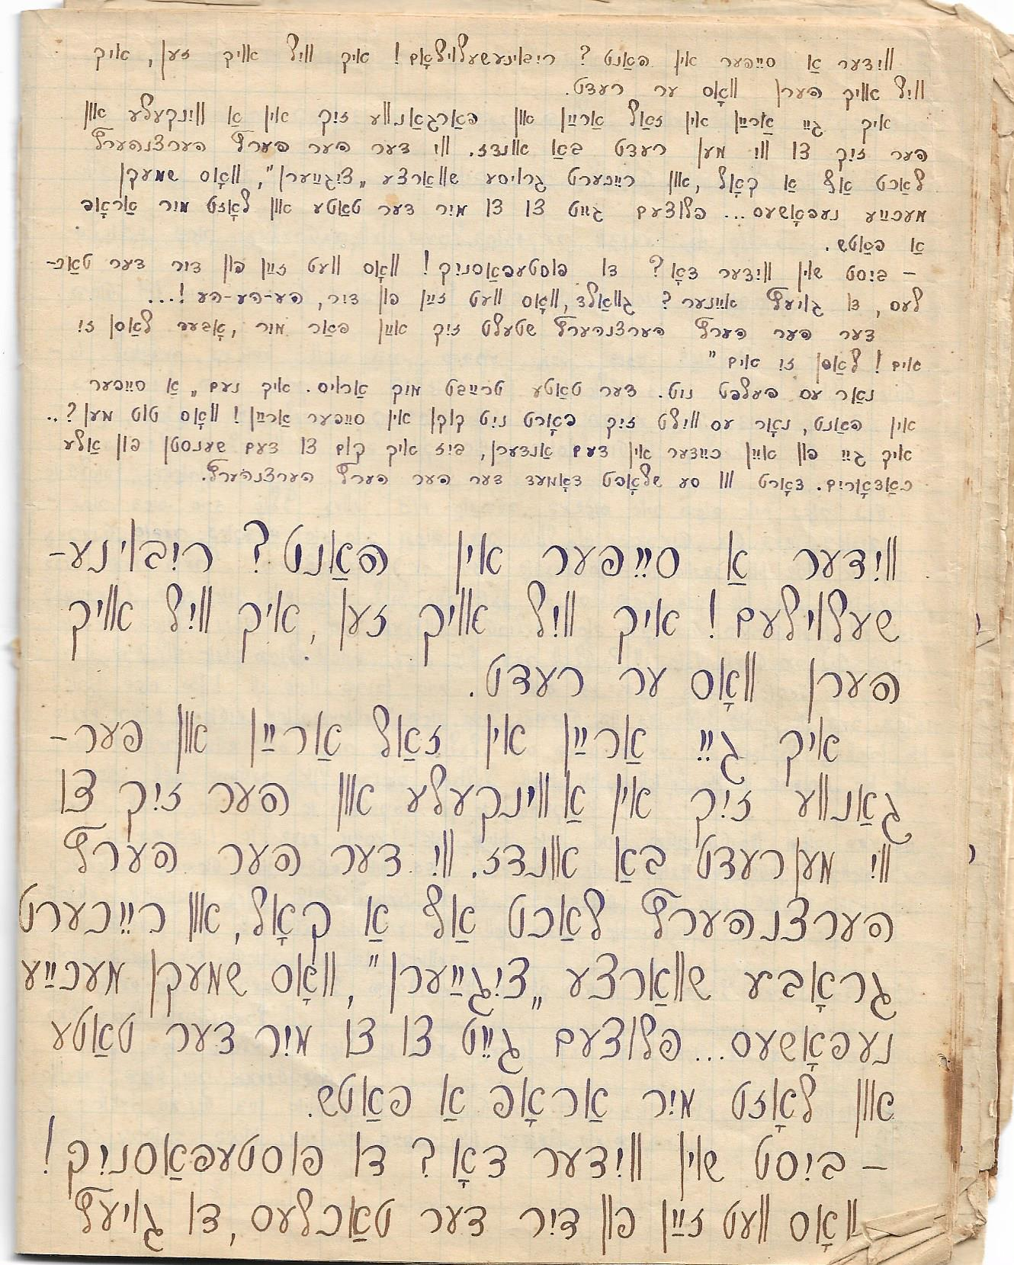

Страница из учебной тетради Гали, в которой она училась языку идиш по рассказам Шолом Алейхема ( «Мэсэрл» и др.)

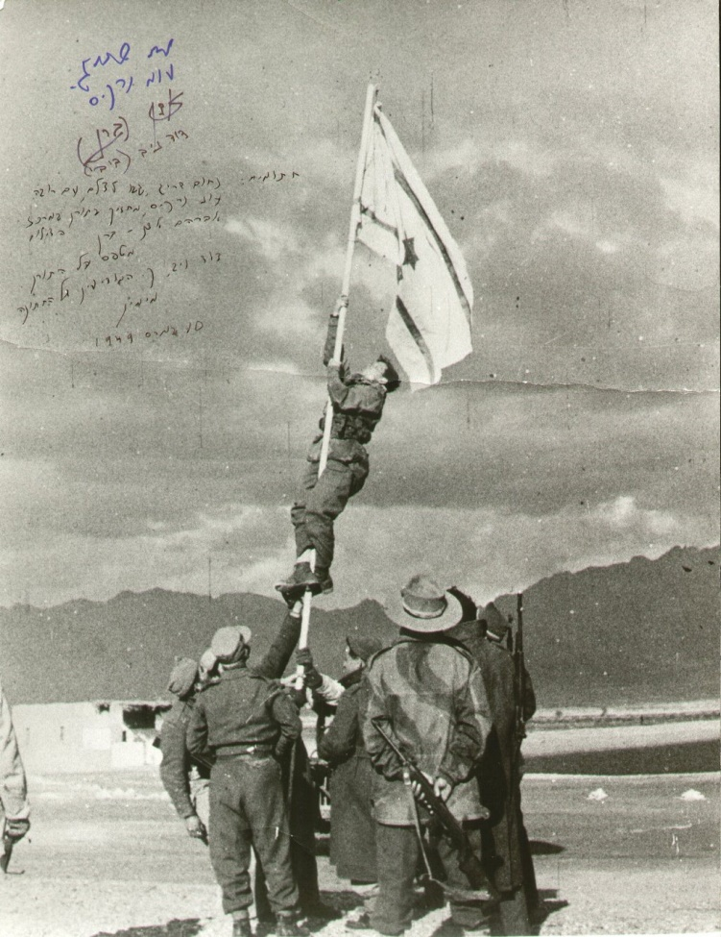Водружение «Чернильного» флага. 1949г. Слева в кепке Александр Иолин.

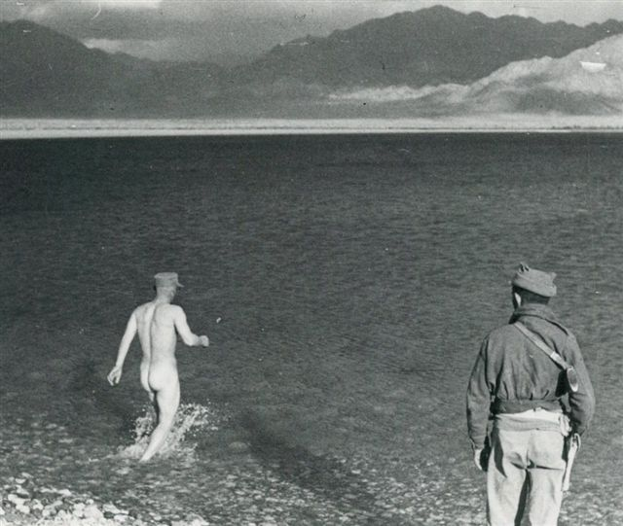 А.Иолин входит в Красное море

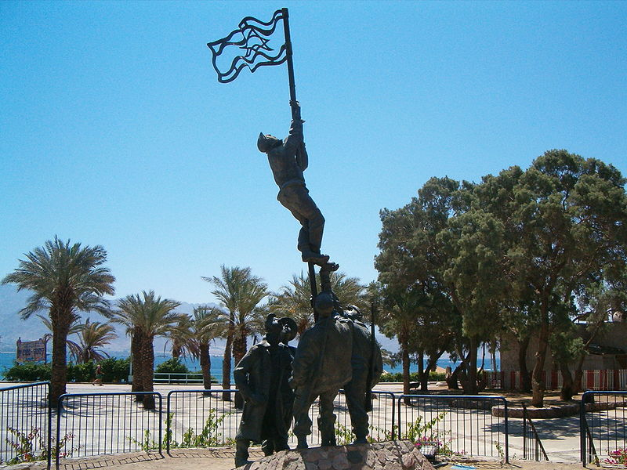 Памятник в Эйлате «Подъём чернильного флага»

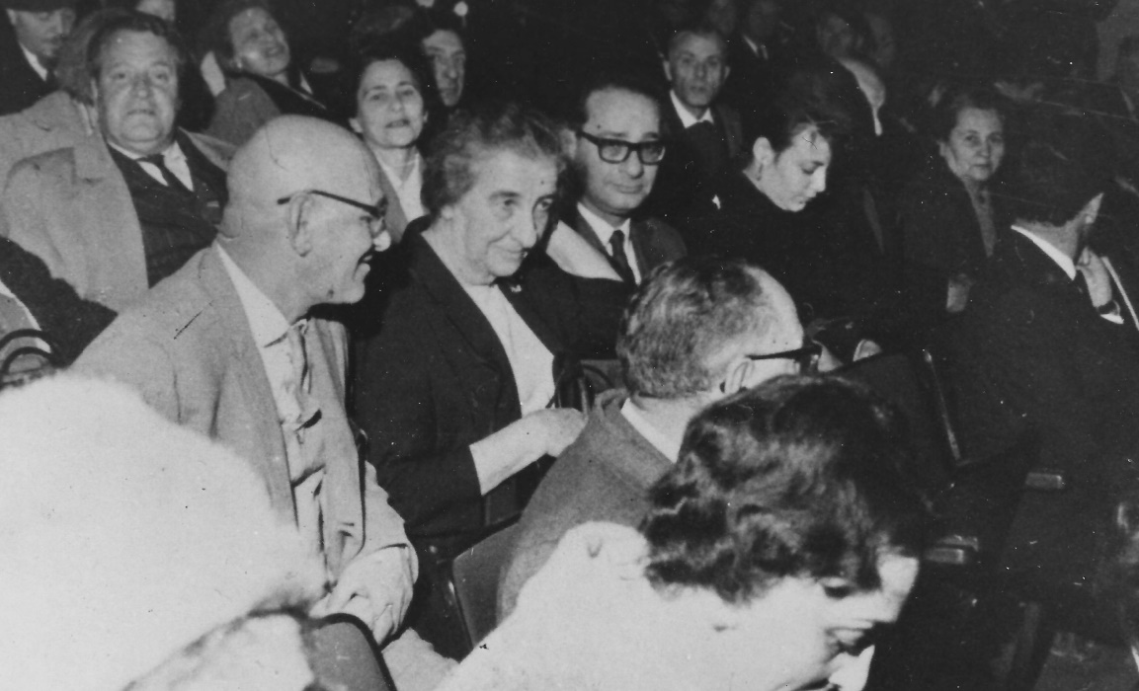 Голда Меир в центре, рядом слева в очках А.Иолин.

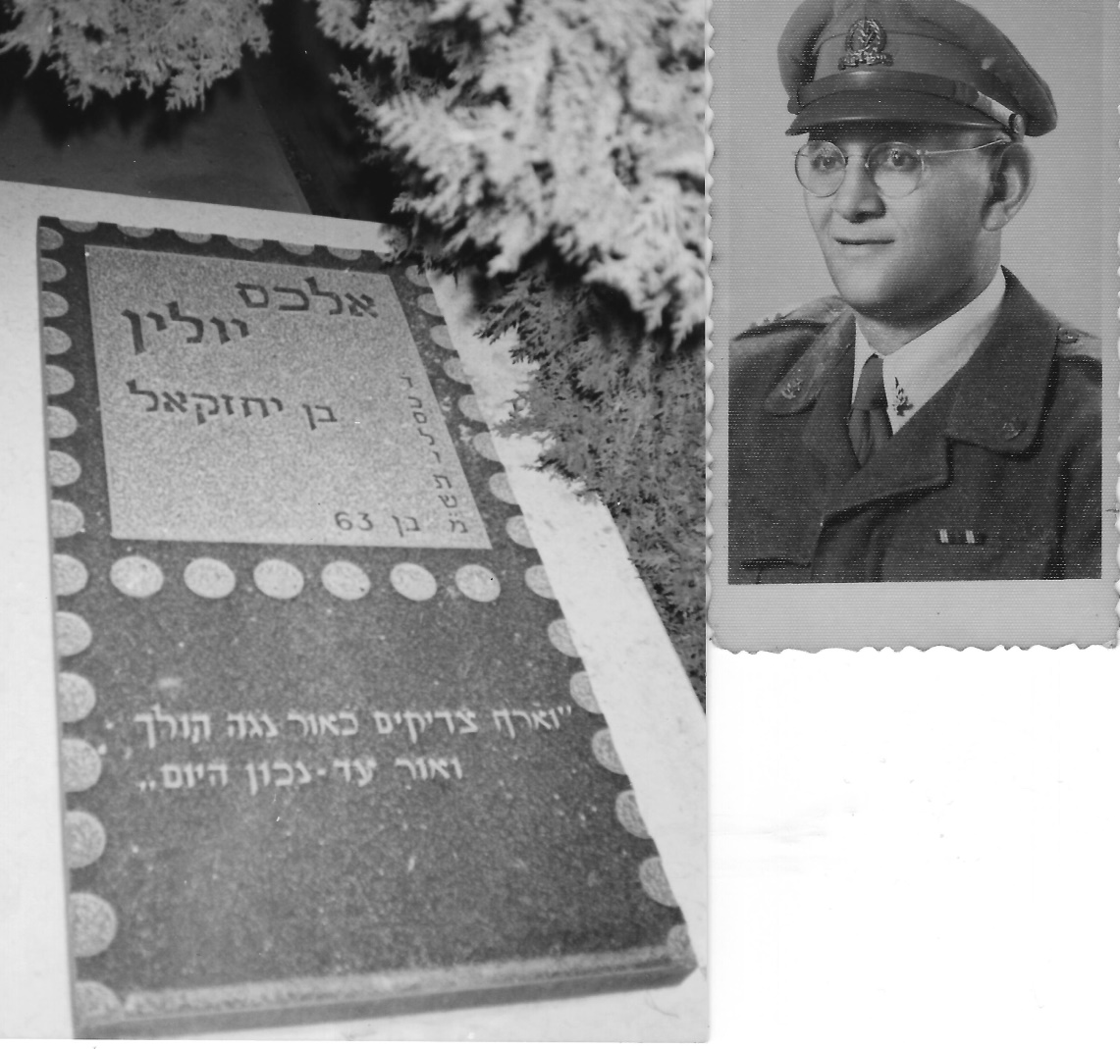

Справа А.Иолин в израильской военной форме, слева плита в форме почтовой марки на могиле А.Иолина